HubGourmet - Software de Gestão de Feiras Gastronômicas

Introdução
Este relatório registra o uso dos quadros kanban ao longo do desenvolvimento do projeto. Foi escolhida como plataforma de registro e uso desses quadros a ferramenta de projetos do próprio github, a mesma plataforma na qual o repositório do projeto foi resguardado.
A princípio, as raias (lanes) padrão do github se demonstraram suficiente para o desenvolvimento dos trabalhos do grupo, contendo 5 raias ao todo:
Backlog: para registrar cartões de tarefas que não foram iniciadas e que estão pendentes aguardando outras tarefas;
Ready: para cartões prontos para serem pegos e trabalhados pelos integrantes do grupo;
In progress: designando cartões que estão sendo trabalhados no momento;
In review: para indicar cartões em revisão pelos demais integrantes do grupo; e
Done: indicando os cartões que já estavam prontos.
Conforme as tarefas dos cartões iam sendo executadas e tratadas, os cartões eram transitados pelas raias pelos membros do grupo até chegarem finalmente à raia “done”.
Todos os quadros foram criados pelo recurso “projects” do github e associados ao repositório do projeto. Cada cartão gerava um “issue”, automaticamente ao projeto, facilitando a visualização de pendências e afazeres do projeto.

Quadros Criados
Foram criados mais de um quadro kanban para o desenvolvimento do projeto, com o primeiro deles tendo sido um quadro de tarefas de brainstorming, para estudar os prérequisitos mais básicos do projeto, e mais dois quadros para as fases de concepção e elaboração, que seria concluída com o primeiro prototipo do sistema.

Quadro Kanban 1 – Estudo Preliminar
Este primeiro quadro foi elaborado sem muitos critérios pela equipe, sendo usado apenas para explorar os recursos da plataforma e para entender o projeto a ser desenvolvido antes de se ter uma ideia consolidada de como ele seria trabalhado. Parte dos elementos nele foram repetidos, mas melhor elaborados no quadro de concepção. O quadro serviu como brainstorming, exploração da ferramenta e organização das ideias para o desenvolvimento do projeto. O grupo ainda não dominava alguns conceitos da disciplina para melhor estruturar suas atividades, o que fez com que algumas das atividades realizadas nesta etapa fossem repetidas e melhor estruturadas durante o uso do quadro de concepção
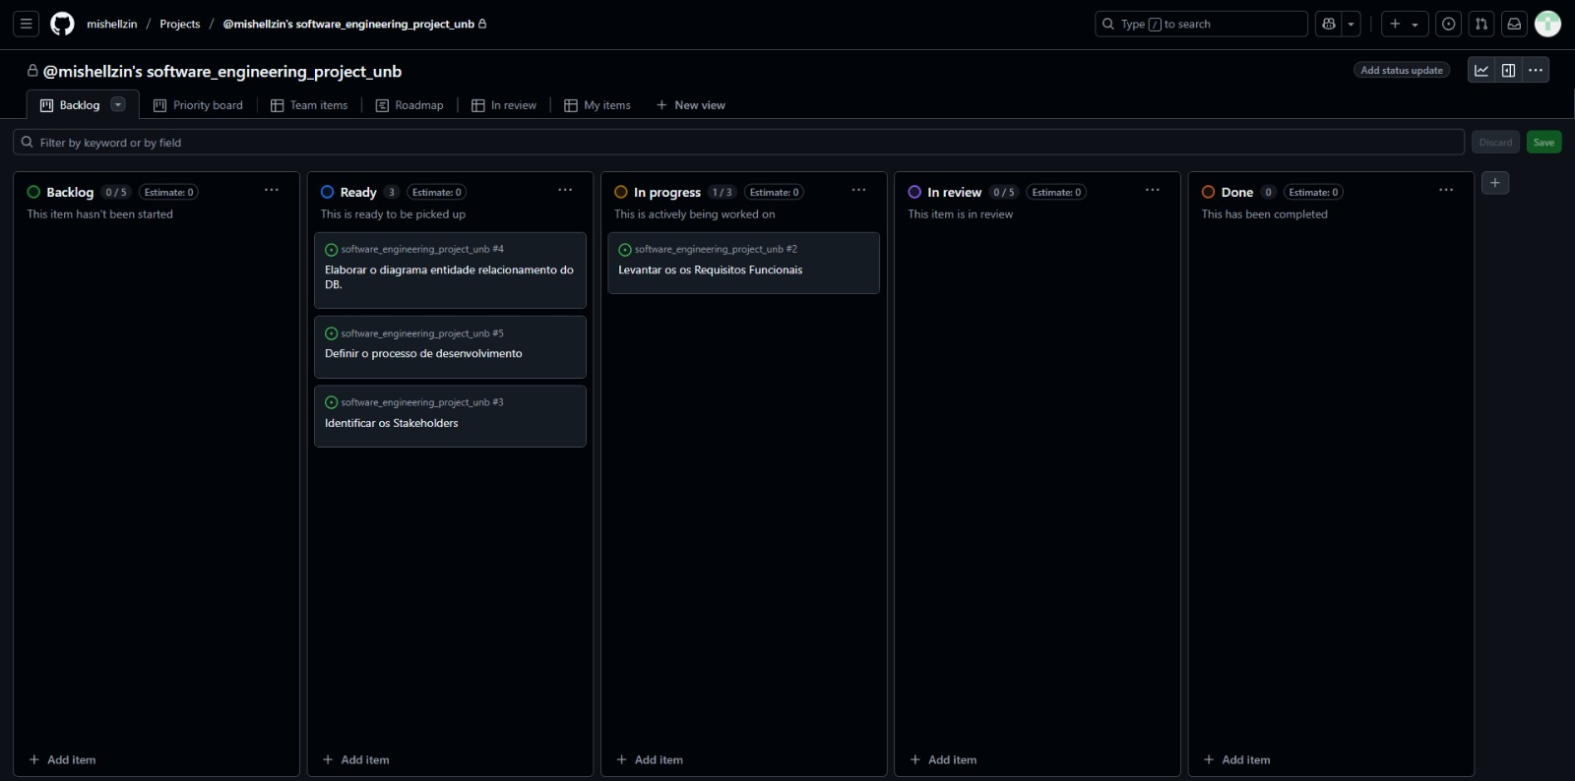
Imagem 1: quadro kanban de brainstorming do projeto, feito para mapear preliminarmente os próximos passos do desenvolvimento do sistema de software.

Cartões
Os cartões criados para esse quador foram os seguintes:
- Levantar os Requisitos Funcionais/Ler o documento do trabalho e identificar por alto os requisitos
Inicialmente planejado para se fazer o levantamento detalhado dos requisitos, serviu apenas para mapear por alto os requisitos funcionais e não funcionais do sistema, com essa atividade sendo melhor elaborada na fase de concepção.
- Elaborar o diagrama de entidade relacionamento do DB
Serviria para visualizar, num alto nível de abstração, como seria o banco de dados do sistema. Essa tarefa foi
- Definir o processo de desenvolvimento
Acompanhamento da decisão de qual seria o processo de desenvolvimento a ser adotado ao longo do projeto. O grupo se inspirou majoritariamente no Processo Unificado, entretanto ele percebeu que o projeto demandava apenas que o processo fosse iterativo e incremental e o cartão foi excluído, pois não houve de fato uma definição do processo.
- Identificar os Stakeholders
A identificação dos stakeholders ocorreu juntamente com o processo de tematização do projeto, identificando qual seria o público alvo. A tarefa foi melhor elaborada durante a fase de concepção

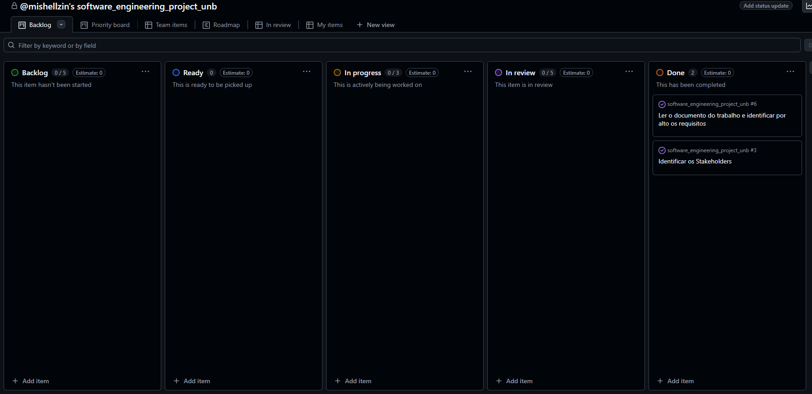
Imagem 2: quadro Kanban de estudo preliminar, com boa parte dos seus cartões excluídos, pois foram melhor alocados na fase de concepção.

Quadro Kanban 2 – Concepção
O segundo quadro foi usado com maior critério, usando parte da estrutura da fase concepção do processo unificado de software para se fazer o levantamento dos requisitos, traçar os possíveis interessados no projeto e se fazer os primeiros artefatos, como o de visão e escopo, a especificação de requisitos em forma de histórias de usuário e o System-wide Reference Specification (SRS), contendo os requisitos não funcionais do projeto.
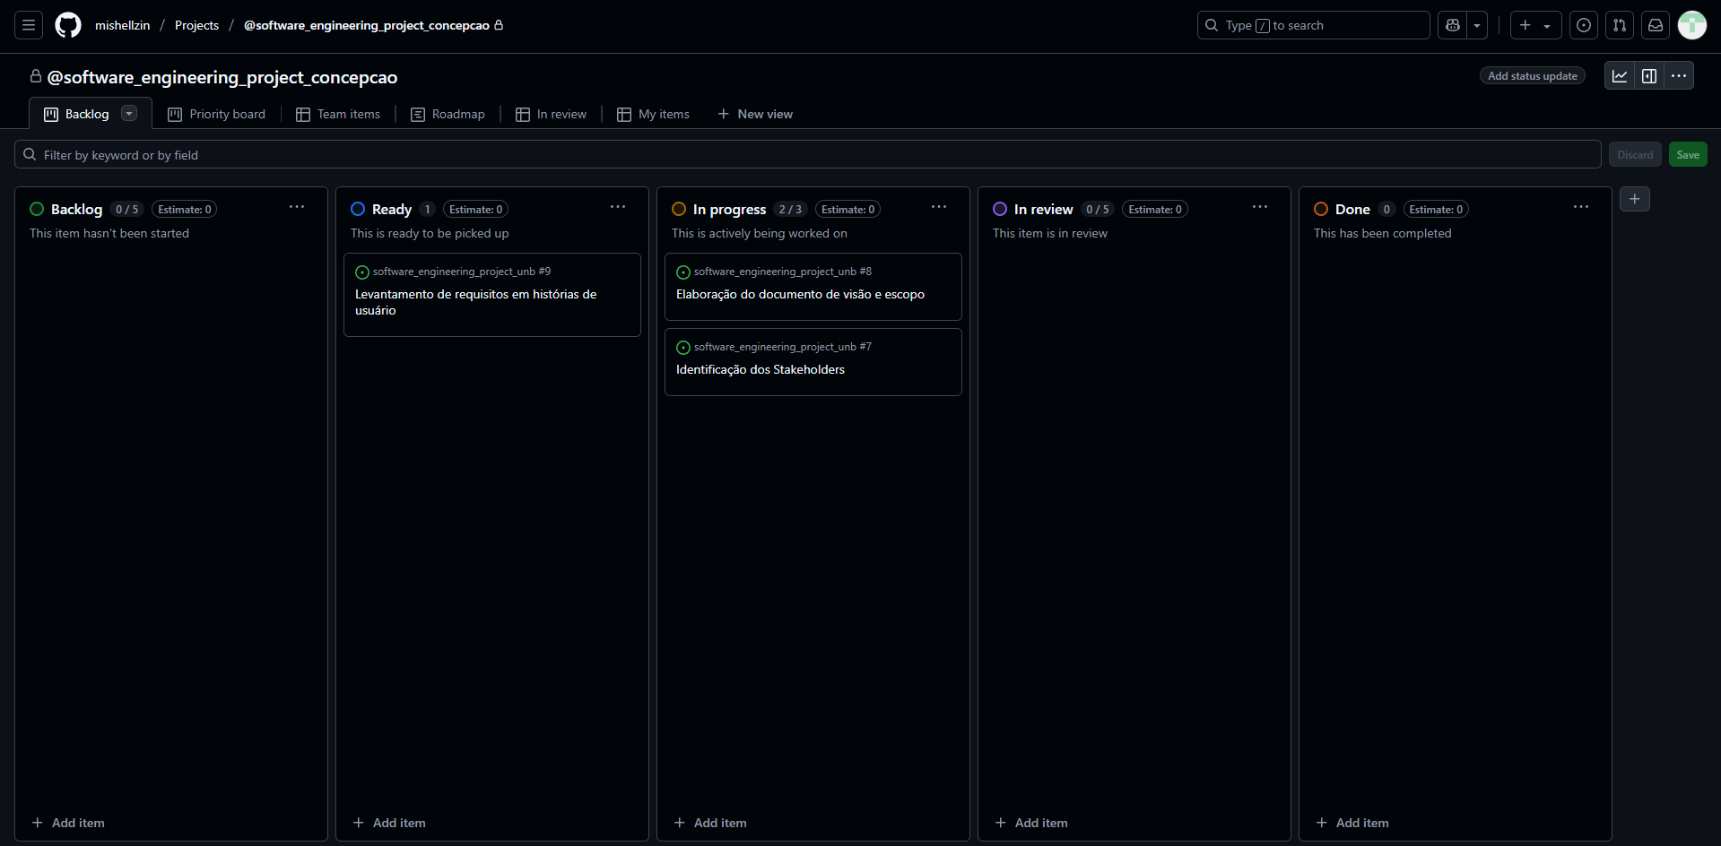
Imagem 3: quadro kanban de fase de concepção, em que se delimitaram os possíveis interessados no projeto, se levantou os requisitos do software e se criou o documento de visão e escopo.

Cartões
Foram criados quatro cartões nessa fase:
- Identificação dos Stakeholders
Apesar de parte da identificação dos stakeholders ter sido feita durante o Brainstorming, durante a concepção a atividade foi checada e melhor detalhada para embasar todos os demais documentos de concepção posteriores.
- Elaboração do documento de visão e escopo
Conhecendo os stakeholders foi possível estabelecer melhor a visão geral do projeto e o que deveria ser realizado
- Levantamento de requisitos em histórias de usuário
Cada stakeholder foi considerado para a criação das histórias de usuários, que baseou as funções básicas que seriam adicionadas ao protótipo
- Levantamento de requisitos não-funcionais (System-wide Requirements)
Esses mesmos stakeholders, junto com a visão do projeto, permitiram que fossem melhor rastreados os requisitos não-funcionais do sistema.

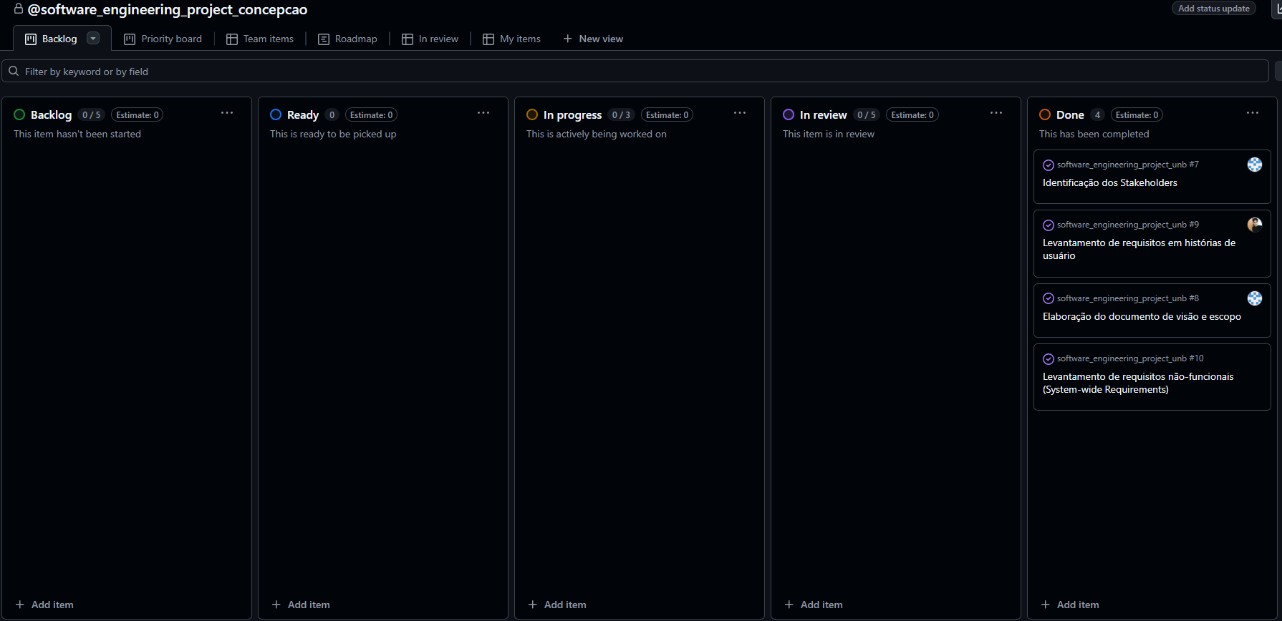
Imagem 4: Quadro Kanban de Concepção após a conclusão dessa fase, com todos os cartões na raia “Done”. Alguns cartões foram concluídos fora da ordem, evidenciando que a equipe, por vezes, esquecia-se de atualizar o quadro.

Quadro Kanban 3 – Elaboração
Este quadro foi criado ainda durante o final da fase de concepção, visto que a equipe já poderia visualizar quais seriam as etapas futuras do projeto:

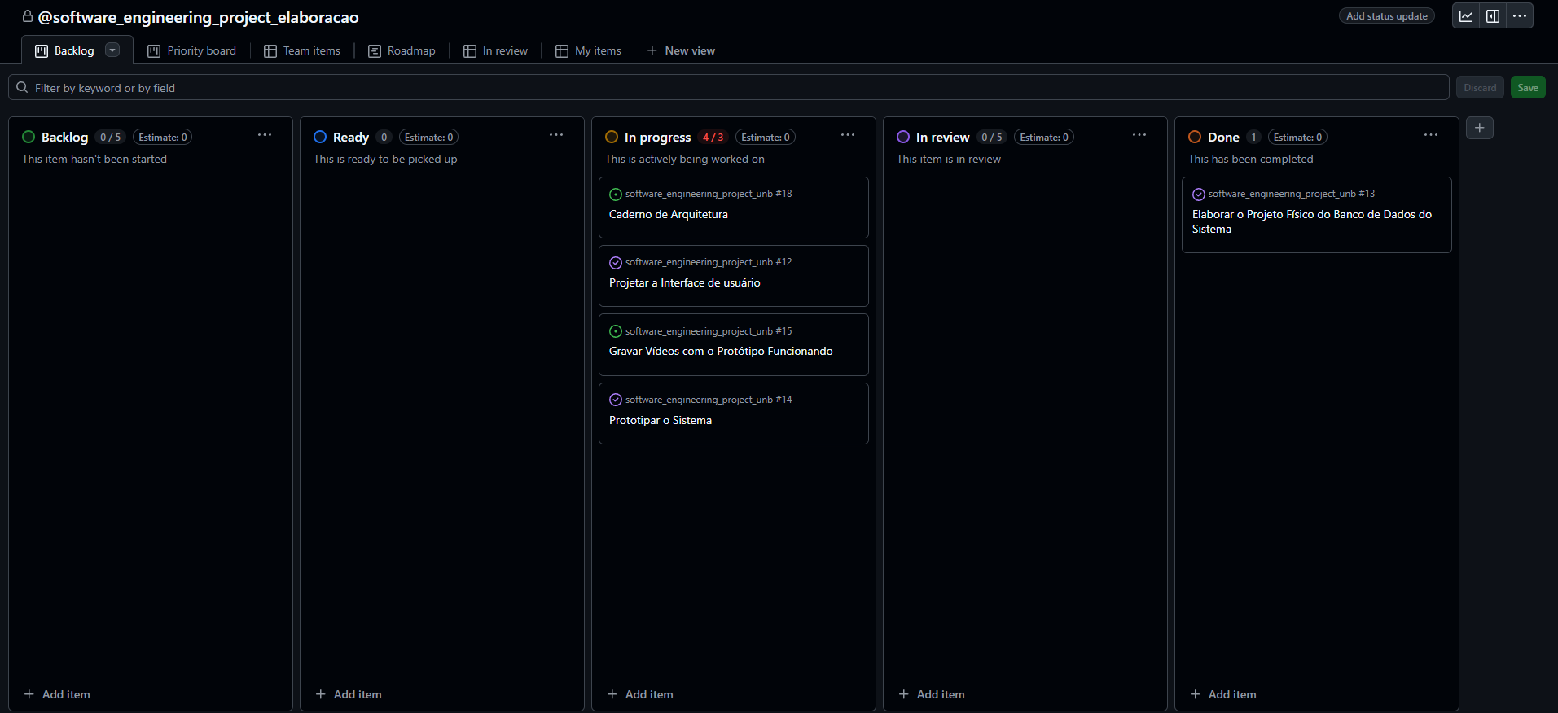
Imagem 5: quadro de elaboração onde o projeto foi concluído, evidenciando que havia tarefas ainda a serem concluídas para a conclusão plena do projeto.

Cartões:
Conforme o quadro anterior, foram feitos basicamente um cartão para a entrega de cada artefato pertinente à fase. Foram os seguintes:
- Elaborar o Projeto Físico do Banco de Dados do Sistema
Foi feita a modelagem do projeto físico de banco de dados, junto com a criação de comandos DDL e DML pra gerar o banco e operar o sistema em cima dele, usando a plataforma MySQL.
- Projetar a Interface de usuário
Cartão com vistas a controlar a criação do projeto de interface do usuário por meio de storyboard com wireframes.
- Prototipar o Sistema
Cartão com vistas a visualizar o andamento da codificação do protótipo do sistema
- Gravar Vídeos com o Protótipo Funcionando
Gravar o vídeo explicativo do protótipo, que será feito apresentando os resultados do trabalho.
Foi observado pelo grupo que seria interessante cirar mais um quadro para orientar o desenvolvimento das funcionalidades do sistema durante a protoripagem, mas os prazos fizeram o grupo abandonar a ideia.

Conclusão
Usar os quadros kanban através do próprio github auxiliou o projeto em termos de organização, centralização dos recursos e integração com outros elementos e ferramentas do projeto.

O uso dos quadros kanban no próprio github permitiu que diversos recursos da plataforma estivessem integrados, como o controle de issues de forma centralizada:
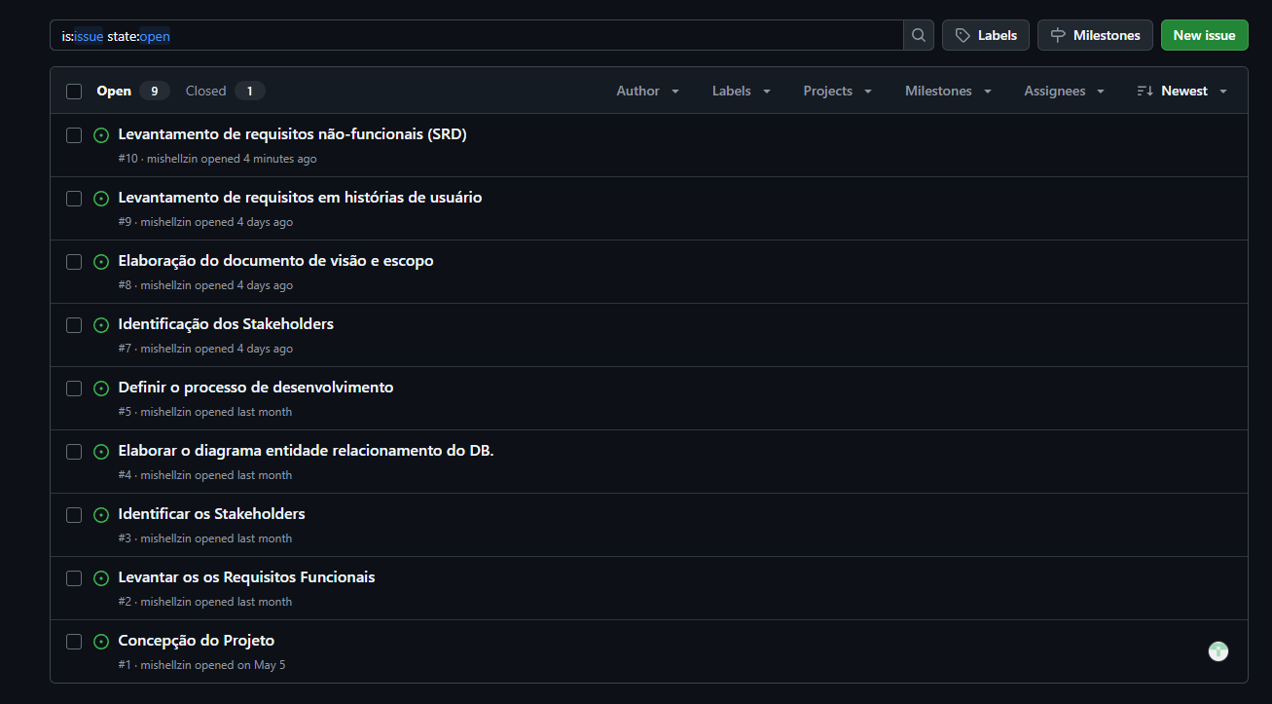
Imagem 6: lista de issues abertas acompanhando os cartões kanban em andamento nos múltiplos quadros que estavam sendo usados. Alguns cartões se repetiram pois parte deles foram criados na fase de brainstorming, mas foram melhor alocados em outros quadros, como o que foi criado especificamente para a concepção do projeto.

O uso dos quadros permitiu que a equipe tivesse controle do que estava sendo executado, entretando é admitido que a equipe por vezes se esqueceu de atualizar os quadros em certos momentos, indicando que estavam se orientando intuitivamente e não de forma planejada ao longo do projeto. Ainda assim, revisitar e atualizar os quadros permitiu que a equipe retomasse o foco e não se perdesse ao longo do desenvolvimento do projeto.

